Làm thế nào giúp con ăn uống dứt khoát

Thay vào đó, việc tôn trọng sở thích của trẻ, thường xuyên thay đổi thực đơn hay duy trì thời gian biểu ăn uống hợp lý lại có thể giải quyết vấn đề này hiệu quả hơn rất nhiều. Dưới đây là 7 mẹo nhỏ mẹ nên tham khảo khi con mình quá biếng ăn:
Tôn trọng ‘sự thèm ăn’ của trẻ
Nếu con bạn không đói và không muốn ăn thì không nên ép buộc trẻ ăn cho bằng được. Tương tự như vậy, mẹ cũng không nên liên tục bắt trẻ ăn những món theo ‘khuôn khổ’ của mình, bởi những việc này thường chỉ làm bé thêm chán ăn và sinh tâm lý chống đối bố mẹ mỗi khi nhắc tới chuyện ăn uống. Đôi khi cảm giác bị ép buộc sẽ khiến bé luôn cảm thấy lo lắng và trở nên kém nhạy cảm với cảm giác cũng như những dấu hiệu đói của chính bản thân mình. Việc chia nhỏ bữa ăn và tôn trọng sở thích của bé là lựa chọn khôn ngoan cho bố mẹ để đối phó với trẻ biếng ăn.
Cho trẻ được tự chọn lựa
Khi đi chợ hay siêu thị, mẹ nên cho bé được lựa chọn giúp mình những loại rau, trái cây và thực phẩm theo ý bé. Việc này sẽ giúp mẹ nắm bắt được sở thích của bé cũng như tạo cho bé hứng thú với việc ăn uống. Mẹ cũng không nên chọn lựa và mua những món mà bé đặc biệt không thích ngay trước mặt bé. Khi chuẩn bị bữa ăn ở nhà, hãy để bé được giúp mẹ làm những việc đơn giản như bóc vỏ hành, nhặt rau hay nhào bột. Những việc này chắn chắn sẽ khiến trẻ thêm phần hứng thú với chuyện ăn uống của mình.
Khi đi chợ hay siêu thị, mẹ nên cho bé được lựa chọn giúp mình những loại rau, trái cây và thực phẩm theo ý bé.
Làm gương cho con
Trẻ con luôn có xu hướng làm theo những điều mà chúng quan sát được ở xung quanh. Chính vì vậy, bố mẹ nên có chế độ ăn uống lành mạnh và đa dạng để bé học theo, đặc biệt không nên thể hiện sự ghét ăn thái quá với một món ăn nào đó ngay trước mặt trẻ. Thay vào đó, hãy khéo léo hướng dẫn hay ăn mẫu một vài miếng để kích thích trẻ làm theo.
Không cho trẻ vừa ăn, vừa chơi
Tắt ti vi và các thiết bị điện tử khác khi cho bé ăn cũng là một việc rất cần thiết. Các trò chơi, ti vi, điện thoại hay máy tính sẽ khiến khả năng tập trung vào ăn uống của trẻ giảm đi. Điều này không chỉ ảnh hưởng đến hệ tiêu hóa của trẻ, gây mất thời gian của bố mẹ mà còn tạo thành một thói quen xấu về lâu dài.
Khuyến khích trẻ tự ăn
Việc để cho bé tự xúc, tự gắp thức ăn không những tập cho trẻ tính tự lập từ sớm mà còn tạo cho trẻ cơ hội để tự lựa chọn những loại thức ăn phù hợp với mình trong thực đơn các món đã được chuẩn bị sẵn. Đây là cách để trẻ cảm nhận thấy chúng được tôn trọng đồng thời cũng là cách để bố mẹ nhận biết được con mình thích ăn món nào và không thích ăn món nào.
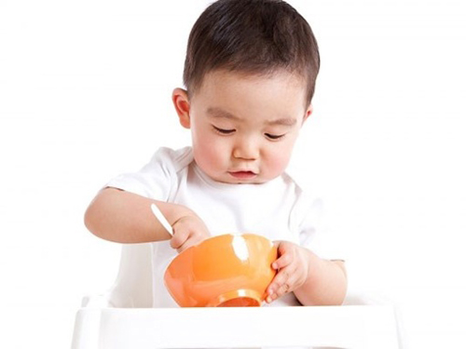
Cho trẻ ăn đều đặn
Việc cho trẻ ăn các bữa chính và bựa ăn phụ đều đặn vào một khung giờ lặp lại mỗi ngày sẽ giúp trẻ hình thành và thích ứng với thói quen ăn uống tốt. Việc cho ăn đều đặn còn có thể khiến cho hệ tiêu hóa của bé hoạt động hiệu quả hơn rất nhiều so với khi ăn uống thất thường. Mẹ cũng chỉ nên cho bé uống sữa hay nước trái cây theo giờ nhất định mà không để bé uống tự do suốt cả ngày. Việc ăn uống tự do sẽ khiến bé giảm cảm giác thèm ăn khi bước vào bữa chính.
Kiên nhẫn với món ăn mới
Trẻ nhỏ thường hứng thú khi thấy những món ăn và mùi vị mới tuy nhiên lại không chịu ăn. Chính vì vậy, mẹ nên kiên trì tạo điều kiện để bé tiếp xúc với món mới đó nhiều lần cho tới khi bé quen. Mẹ cũng có thế khuyến khích bé thử món ăn mới bằng cách nói về màu sắc, hình dạng, mùi thơm hay cách trang trí thú vị của món ăn để bé cảm thấy hứng thú và muốn thử. Thêm vào đó, mẹ đừng tiết kiệm những lời khen tặng khi bé chịu thử một món mới, bởi việc thử ăn một món mới cũng giống như vượt qua một chướng ngại vật lớn đối với trẻ, đặc biệt là trẻ có xu hướng biếng ăn.

